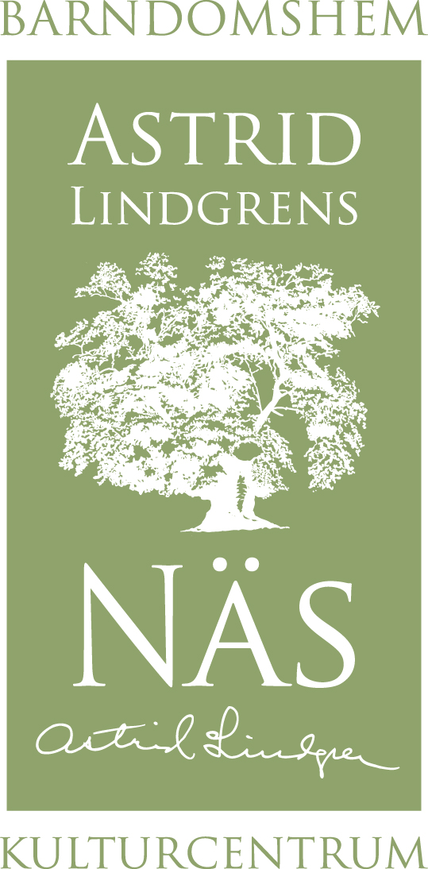

Pressmeddelande 101207 (för fri publicering):

Hantverksdagar
på Astrid Lindgrens Näs

Till helgen är det dags för hantverksdagar på Astrid Lindgrens Näs! Under två dagar kan du besöka hantverkare och marknadsstånd och se genuint hantverk både inne och ute på Astrid Lindgrens Näs. Dessutom kan du uppleva Astrid Lindgrens barndoms jular i en julvisning i Astrids barndomshem.

- Hantverksdagarna kommer innehålla mycket av både gammeldags hantverk och härlig julstämning och vår ambition är att hantverksdagarna ska bli en ny årlig tradition i Vimmerby, säger Kjell Åke Hansson, vd för Astrid Lindgrens Näs.

Under hantverksdagarna finns 25-talet utställare på plats. Den gamla Prästgården är öppen och här kan du se hur man tillvekar gammeldags godisprydnader, spinner ullgarn, stöper ljus och hur korgtillverkning går till. Här finns också traditionellt julhantverk och keramik till försäljning.

Träslöjdare och smed på plats
Snickarladan öppnas upp och där sitter träslöjdaren Daniel Henningsson och täljer. Smeden Ulf Andersson finns också på plats och smider. I Sagoladan blandas dofter av kryddor, olja och tvål som finns till försäljning.

På marknadsgatan utomhus dignar marknadsstånden av både mat och godsaker. Här finns lokalproducerad mat, som isterband, korvar, stenugnsbakat bröd, ost, Brantestadkringlor, glögg, choklad, äppelmust och mycket mer att köpa. Här hittar du också kransar, granar och kärvar till julen.

Musik i juletid
Under hantverksdagarna erbjuds också stämningsfull musik. På lördagen blir det både uppträdande av en grupp unga musiker från gymnasiet och av Västerviks Manskör som sjunger julsånger. På söndag kommer lucia med följe och framför ett luciaprogram. Den som vill kan dessutom ta en tur med häst och vagn som finns på området på söndagen.

Julguidning i barndomshem
Upplev Astrid Lindgrens barndomshem i julskrud precis så som det var när hon var barn. I år har en särskild julguidning utarbetats där besökarna tas med till Astrids egna jular för länge sedan. Här känns doften av kanel och nejlikor och besökarna får lyssna till när Astrids far Samuel August läser julevangeliet.

- Vi har hämtat inspiration ur Astrids egen beskrivning av sin barndoms jular och vill förmedla den julstämning och glädje inför högtiden som hon och hennes syskon upplevde, säger Maria Tunek bibliotekarie på Astrid Lindgrens Näs.

Under hantverksdagarna den 11-12 december hålls öppna visningar lördag och söndag kl 13.00 (Begränsat antal platser).

I Paviljongens kafé har man dukar man upp med julens godsaker. Här kan du njuta av en jullunch eller julgröt med skinka samt kaffe med julfika.

Astrid Lindgrens Näs är ett nytt kulturcentrum och besöksmål i Vimmerby - mitt i den miljö som Astrid Lindgren växte upp i. Här kan du gå en guidad tur i barndomshemmet där Astrid Lindgren föddes och besöka den nya Paviljongen med utställningen ”Hela världens Astrid Lindgren”.

Öppettider Astrid Lindgrens Näs
Onsdag-söndag 11.00-15.00

För mer information kontakta gärna:
Charlotta Lindkvist
Marknadsförare
Astrid Lindgrens Näs
Tfn 0492-769587
charlotta.lindkvist@vimmerby.se
www.astridlindgrensnas.se

